**INSTALACAO E CONFIGURACAO DO ARCHITECT**

1. Instalar o arcthect:

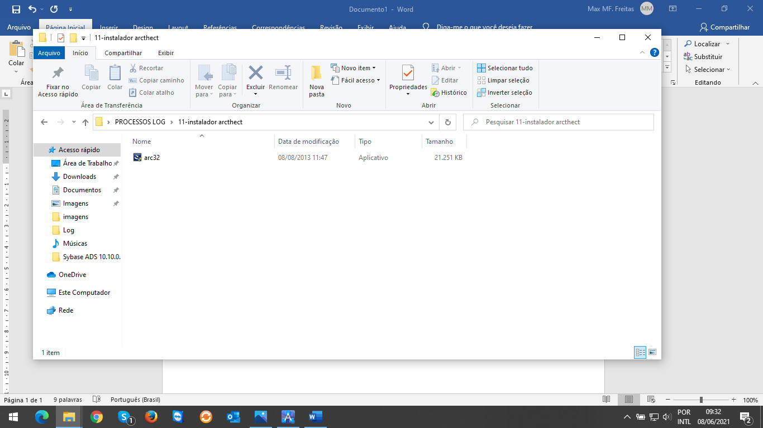

1. Clicar no ícone New Connection Wizard e Marcar criar coneccao de um dicionário de dados existente.

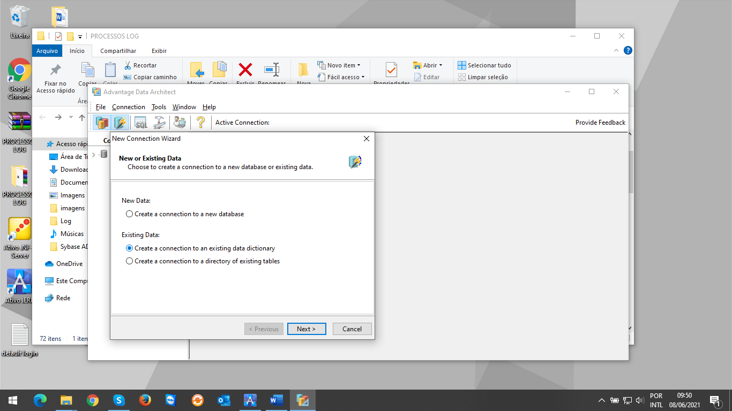

1. Detalhes da conexão:

